LAPORAN RESMI
“Mengelola Kelas”



Disusun oleh:
Nama: Kristian Utama Putra
NRP: 3125600047
Kelas: 2 STr. Teknik Informatika B

PROGRAM STUDI SARJANA TERAPAN TEKNIK INFORMATIKA
POLITEKNIK ELEKTRONIKA NEGERI SURABAYA
2026

Tugas Pendahuluan
- Apakah yang dimaksud dengan package?
Package adalah cara untuk memanage class-class yang ada, terutama jika jumlah classnya sangat banyak. Keuntungannya berupa:
  - Kejelasan direktori: lebih mudah dibaca/kelola
  - Fleksibilitas: 2 class dengan nama yang sama masih bisa ada
└── com/
└── myapp/
├── models/
│ └── User.java → package com.myapp.models;
│
└── security/
└── User.java → package com.myapp.security;
- Apakah kegunaan kata kunci import?
Agar kita bisa pakai class dari package lain tanpa menulis ulang addressnya dengan lengkap.
package com.myapp.controllers;
Ribet

public class UserController {
public void process() {
com.myapp.models.User u = new com.myapp.models.User(); // ribet & panjang
}
}
package com.myapp.controllers;

import com.myapp.models.User; // import class User dari package models
Simpel
public class UserController {
public void process() {
User u = new User(); // cukup nama class-nya aja
}
}

- Apakah kegunaan kata kunci this?
  - untuk menunjukkan suatu member dalam classnya sendiri. This dapat digunakan baik untuk data member maupun untuk function member, serta dapat juga digunakan untuk konstruktor.
public class User {
private String name;
private String email;

// constructor
Ini parameter
public User(String name, String email) {
this.name = name;
this.email = email;
}
}
Ini field
this.data_member → merujuk pada data member
this.function_member() → merujuk pada function member
this() → merujuk pada konstruktor
Percobaan
Percobaan 1 : Menggunakan kata kunci this
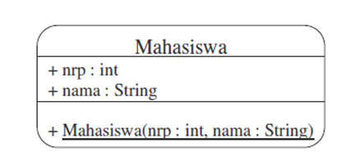
Dari class diagram tersebut, dapat diimplementasikan ke dalam program sebagai
berikut:
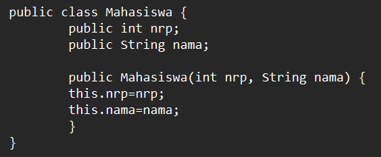

Percobaan 2 : Memakai kata kunci this pada overloading constructor
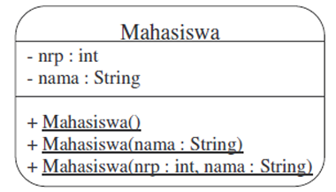
Dari class diagram tersebut, dapat diimplementasikan ke dalam program sebagai
berikut:
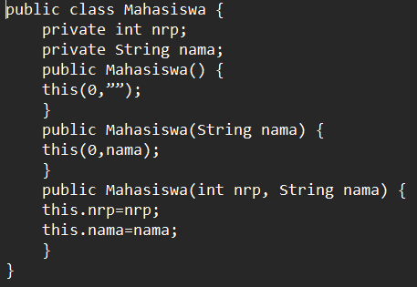

Percobaan 3 : Menggunakan package dan import
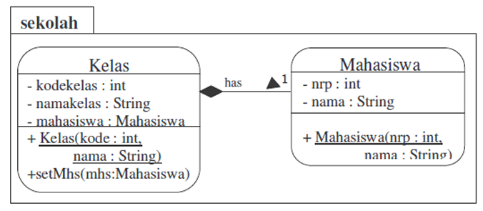
Dari class diagram tersebut, dapat diimplementasikan ke dalam program dibawah ini.
Sebelum melakukan kompilasi, daftarkan direktori tempat package diatas disimpan.
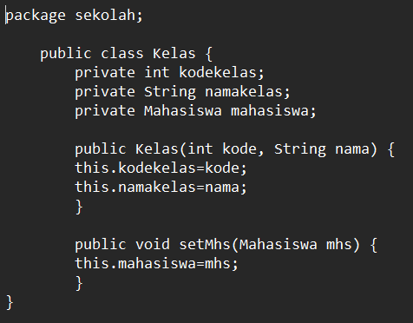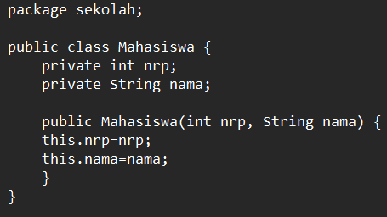
Latihan
Latihan 1: Mengimplementasikan UML class diagram dalam program untuk package perbankan
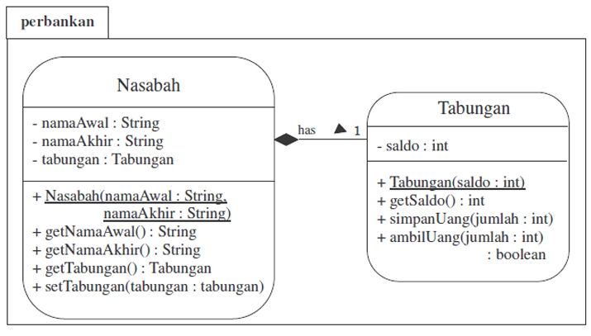
SC:
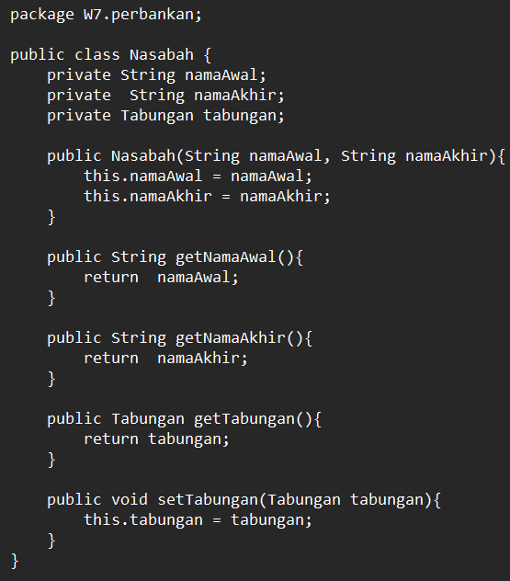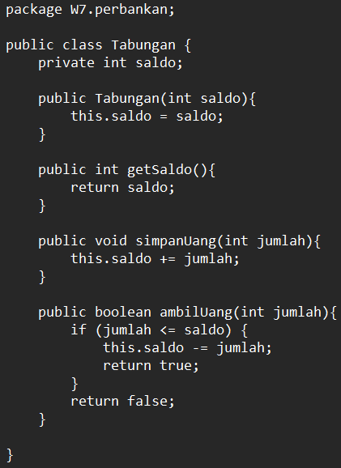
import W7.perbankan.*;

public class TesLatihan {
public static void main(String[] args) {
int tmp;
boolean status;

Nasabah nasabah = new Nasabah("Agus","Daryanto");
System.out.println("Nasabah atas nama : "+nasabah.getNamaAwal() + " " + nasabah.getNamaAkhir());

nasabah.setTabungan(new Tabungan (5000));
tmp = nasabah.getTabungan().getSaldo();
System.out.println("Saldo awal : "+tmp);
nasabah.getTabungan().simpanUang(3000);
System.out.println("Jumlah uang yang disimpan 3000");
status=nasabah.getTabungan().ambilUang(6000);
System.out.print("Jumlah uang yang diambil 6000");
if(status)
System.out.println(" OK");
else
System.out.println(" Gagal");

nasabah.getTabungan().simpanUang(3500);
System.out.println("Jumlah uang yang disimpan 3500");
status=nasabah.getTabungan().ambilUang(4000);
System.out.print("Jumlah uang yang diambil 4000");
if(status)
System.out.println(" OK");
else
System.out.println(" Gagal");

status=nasabah.getTabungan().ambilUang(1600);
System.out.print("Jumlah uang yang diambil 1600");
if(status)
System.out.println(" OK");
else
System.out.println(" Gagal");

nasabah.getTabungan().simpanUang(2000);
System.out.println("Jumlah uang yang disimpan 2000");
tmp=nasabah.getTabungan().getSaldo();
System.out.println("Saldo sekarang = "+tmp);

}
}
Project Structure:
OOP\
├── TesLatihan.java
└── W7\
└── perbankan\
├── Nasabah.java
└── Tabungan.java
Output:
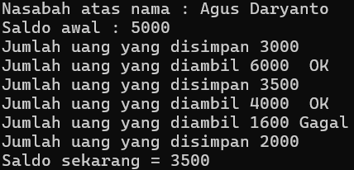

TUGAS
Tugas 1 : Perhatikan program dibawah ini. Apa yang terjadi bila dikompile dan dijalankan? Jelaskan jawaban anda!
public class Pegawai{
int nip;
String nama;
public Pegawai(int nip_pegawai){
this(nip_pegawai,"NoName");
}

public Pegawai(int nip_pegawai, String nama_pegawai){
this.nip = nip_pegawai;
this.nama = nama_pegawai;
}
}
Output:
Analisis:
Kode berhasil dicompile sih tapi karena tidak ada main methodnya jadi muncul error, coba kita tambahin main method:
public static void main(String[] args){
Pegawai p1 = new Pegawai(101);
Pegawai p2 = new Pegawai(102, "Budi");
System.out.println("NIP: " + p1.nip + ", Nama: " + p1.nama);
System.out.println("NIP: " + p2.nip + ", Nama: " + p2.nama);
}
Output:
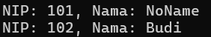
Analisis:
Blueprint class pegawai di atas biasanya disebut juga sebagai “overloading constructor” yang berarti dia punya satu nama method/constructor yang sama, tapi ada beberapa versi dengan parameter berbeda. Dalam case ini:
Sama-sama bernama Pegawai (nama constructor wajib sama dengan nama class), tapi jumlah parameternya beda:
- Pegawai(int nip_pegawai) → 1 parameter
- Pegawai(int nip_pegawai, String nama_pegawai) → 2 parameter
Ketika Cuma input NIP maka nama otomatis diset “NoName” tapi ketika input NIP dan Nama maka langsung dipakai.

Tugas 2. Mengembangkan package perbankan dengan tambahan class Bank
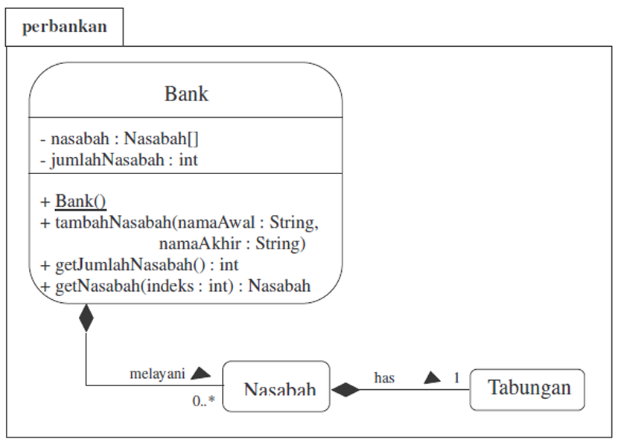

SC:
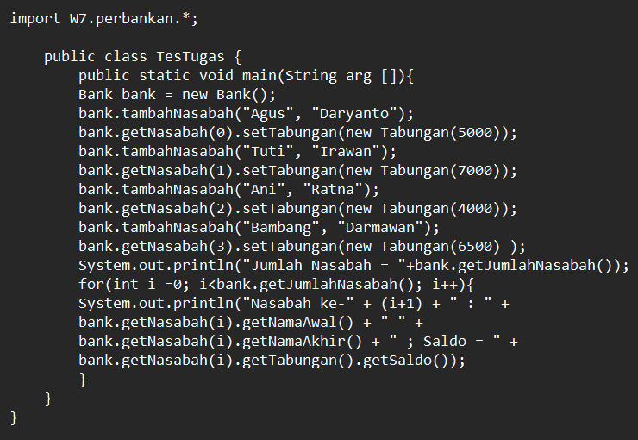
Output yang diharapkan:
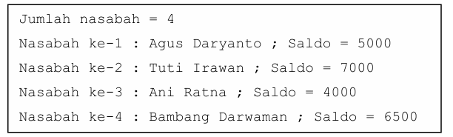
Output real:
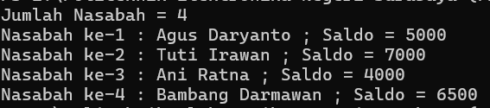
Analisis:
Intinya, file TesTugas.java ini untuk ngetes apakah ekosistem perbankan kita berjalan dengan benar. Kita ngetes class Nasabah dan Tabungan sudah bekerja dengan benar atau belum dan ternyata sudah.

